**2.2.2.2. Gestione Autenticazione**

Questo sottosistema si occupa della gestione dell’autenticazione all’interno del sistema, in particolare permette di:

* Registrarsi al sistema
* Effettuare il login da parte di un utente già registrato
* Effettuare il logout

#### **GestioneAutenticazionePresentationLayer**

Include tutti gli elementi dell’interfaccia grafica che offrono funzionalità riguardanti l’autenticazione al sistema. Esso Comprende:

* GUISignin: comprende le interfacce che consentono all’utente non loggato di registrarsi al sistema.
* GUILogin: comprende le interfacce che consentono all’utente di effettuare il login al sistema
* GUILogout: comprende le interfacce che consentono all’utente di effettuare il logout.

#### **GestioneAutenticazioneApplicationLayer**

* Registrazione(): operazioni per la registrazione al sistema.
* Login(): operazione per effettuare il login.
* Logout(): operazioni per effettuare il logout.

#### **GestioneAutenticazioneDataLayer**

Si occupa di rendere reperibili i dati, presenti all’interno del database, relativi alla parte di autenticazione.

**2.2.2.6. Gestione Lista Preferiti**

Questo sottosistema si occupa della gestione della lista preferiti ,in particolare permette ad utente registrato di:

* Aggiungere un attività alle sue preferite
* Visualizzare le sue attività preferite
* Eliminazione di un’attività dai preferiti

#### **GestioneListaPreferitiPresentationLayer**

Include tutti gli elementi dell’interfaccia grafica che offrono funzionalità riguardanti la gestione della lista preferiti. Esso Comprende:

* GUIAggiungiAttivitàAPreferiti: comprende le interfacce che consentono all’utente di aggiungere un’attività ai suoi preferiti.
* GUIVediAttivitàAPreferiti: comprende le interfacce che consentono all’utente di visualizzare tutte le attività che preferisce.
* GUITogliDaPreferiti: comprende le interfacce che consentono all’utente di eliminare un’attività dai suoi preferiti.

#### **GestioneListaPreferitiApplicationLayer**

* AddToFavorite(): operazioni per l’aggiunta ai preferiti.
* SeeAllFavorite(): operazione per visualizzare tutti i preferiti.
* DeleteFromFavorite(): operazioni per eliminare dai preferiti.

#### **GestioneListaPreferitiDataLayer**

Si occupa di rendere reperibili i dati, presenti all’interno del database, relativi alla parte della lista dei preferiti.

**2.2.2.9. Gestione Amministrazione**

Questo sottosistema si occupa della gestione dell’amministrazione dell’intero sistema, in particolare fornisce le funzioni di:

* Visualizzazione dati di ogni utente registrato
* Visualizzazione utenti registrati
* Eliminazione account
* Eliminazione commenti non appropriati
* Modificare password utenti

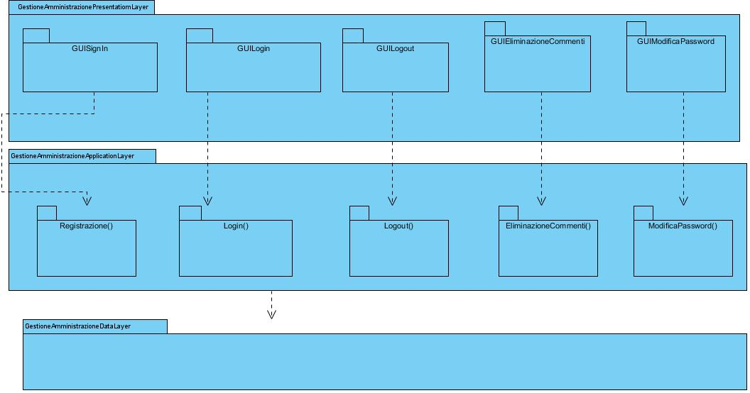

#### **GestioneAmministrazionePresentationLayer**

Include tutti gli elementi dell’interfaccia grafica che offrono funzionalità riguardanti la gestione dell’amministrazione. Comprende:

* GUIVisualizzaDatiUtenteRegistrato: comprende le interfacce che consentono all’amministratore del sistema di visualizzare i dati relativi ad un utente registrato.
* GUIVisualizzazioneUteniRegistrati: comprende le interfacce che consentono all’amministratore del sistema di visualizzare tutti gli utenti registrati.
* GUIEliminazioneAccount: comprende le interfacce che consentono all’amministratore del sistema di eliminare un’account
* GUIEliminazioneCommenti: comprende le interfacce che consentono all’amministratore di Eliminare i commenti poco appropriati
* GUIModificaPassword: comprende le interfacce che consentono all’amministratore di modificare la password di un utente registrato.

#### **GestioneAmministrazioneApplicationLayer**

* VisualizzaDatiUtente(): operazioni per la visualizzaazione dei dati di un utente.
* VisualizzaUtentiRegistrati(): operazione per la visualizzazione di tutti gli utenti registrati.
* EliminaAccount(): operazioni per l’eliminazione di un account.
* EliminazioneCommenti(): operazioni per l’eliminazione dei commenti poco appropriati.
* ModificaPassword(): operazioni per la modifica della password.

#### **GestioneAmministrazioneDataLayer**

Si occupa di rendere reperibili i dati, presenti all’interno del database, relativi alla parte di amministrazione.